Muzeum w Raciborzu
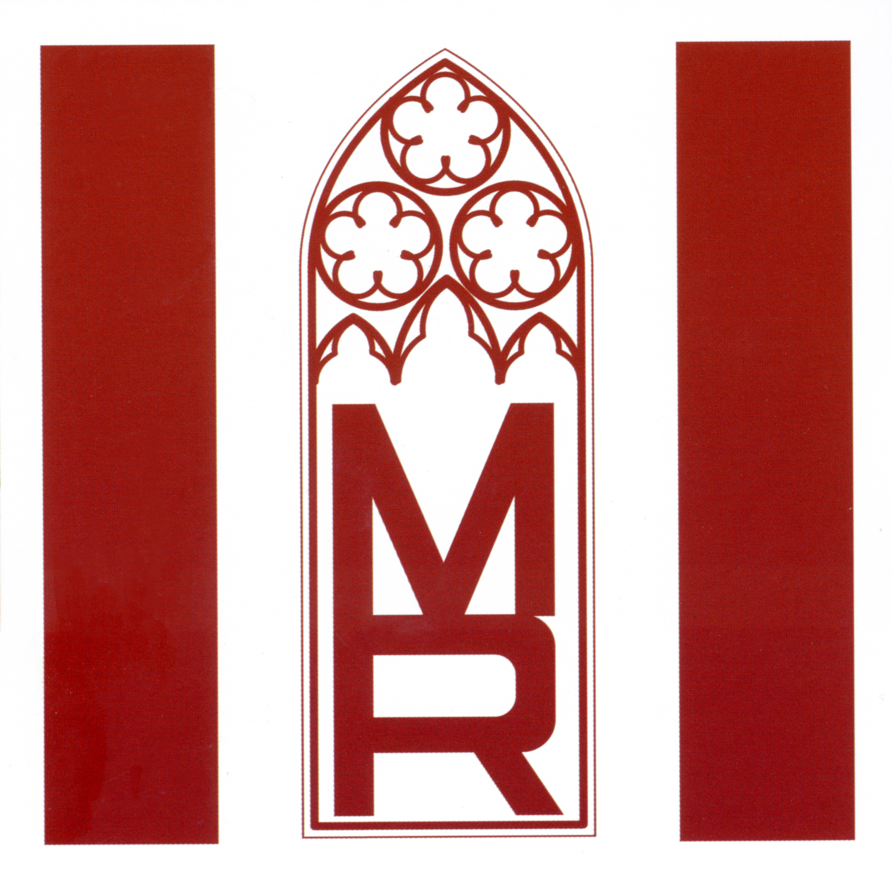
ul. Rzeźnicza 15

47- 400 Racibórz
tel./fax /032/ 415 49 01 e-mail: muzeum_raciborz@interia.pl
www.muzeum.raciborz.pl
NIP 639-11-83-834 REGON 001003615
___________________________________________________________________________
Racibórz, 14.01.2019 r.

Przewodnicząca Komisji Oświaty, Kultury, Sportu, Rekreacji i Opieki Społecznej Rady Miasta Racibórz
Zuzanna Tomaszewska

Muzeum w Raciborzu informuje o terminach imprez i przedsięwzięć kulturalnych planowanych do realizacji w 2019 r.
Data | Nazwa imprezy | Organizator
08.02.2019 r g.17 | Otwarcie wystawy ŚLĄSKIE REGIMENTY 1870-1914 | Muzeum w Raciborzu  ul. Gimnazjalna 1
15.03.2019 r. g.17 | Otwarcie wystawy WIZERUNKI CHRYSTUSA W SZTUCE LUDOWEJ ZE ZBIORÓW MUZEUM W RACIBORZU | Muzeum w Raciborzu  ul. Gimnazjalna 1
14.04.2019 r. g.15 | Finał Powiatowego Konkursu na Ozdobę Wielkanocną oraz otwarcie wystawy pokonkursowej (impreza cykliczna) | Muzeum w Raciborzu  ul. Gimnazjalna 1
10.05.2019 r. g. 17 | Otwarcie wystawy malarstwa Mariana Solisza BEZ TYTUŁU | Muzeum w Raciborzu  ul. Gimnazjalna 1
17.05.2019 r. g. 18 | WIECZÓR W MUZEUM (impreza cykliczna)  otwarcie wystawy RACIBORSKIE ATELIER FOTOGRAFICZNE | Muzeum w Raciborzu  ul. Gimnazjalna 1  ul. Chopina 12
czerwiec 2019 r. | INTRONIZACJA KRÓLA KURKOWEGO 2019  (niedziela) data zostanie ustalona w terminie późniejszym | Muzeum w Raciborzu  ul. Gimnazjalna 1
23.08.2019 r. g. 17 | Otwarcie wystawy WITAMY W NANOŚWIECIE wystawa Muzeum Uniwersytetu Jagiellońskiego | Muzeum w Raciborzu  ul. Gimnazjalna 1
08.11.2019 r. g. 17 | Otwarcie wystawy MALARSTWO MARIANA CHMIELECKIEGO z okazji 60 rocznicy pracy twórczej | Muzeum w Raciborzu  ul. Gimnazjalna 1
15.11.2019 r. g. 17 | Otwarcie wystawy  LOSY GÓRNOŚLĄZAKÓW PODCZAS II WOJNY ŚWIATOWEJ | Muzeum w Raciborzu  ul. Gimnazjalna 1

W/w terminy, z przyczyn niezależnych od Muzeum w Raciborzu, mogą ulec zmianie.
Dodatkowo planuje się również organizację 4 koncertów kameralnych, jednakże w tej kwestii terminy nie są jeszcze ustalone.

